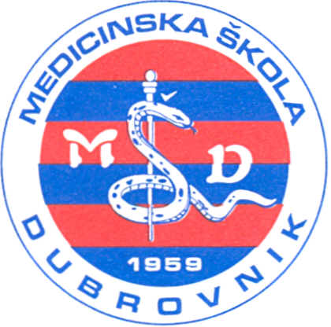 | REPUBLIKA HRVATSKA  Županija Dubrovačko-neretvanska  MEDICINSKA ŠKOLA DUBROVNIK  p.p. 197, 20000 Dubrovnik, Baltazara Bogišića 10  tel: 020/420-504, tel/fax: 020/421-806, tel: 020/412-460  e-mail: ravnateljica@dumed.hr; tajnistvo@dumed.hr; racunovodstvo@dumed.hr  IBAN:7424840081101387554  OIB:97070542319
KLASA: 112-02/22-01/366
URBROJ: 2117-46-01-22-1
U Dubrovniku, 10. studenoga 2022.

Na temelju članka 9. Pravilnika o postupku zapošljavanja te procjeni i
vrednovanju kandidata za zapošljavanje Medicinske Škole Dubrovnik, predsjednica Povjerenstva za procjenu i vrednovanje kandidata objavljuje način
procjene odnosno testiranja kandidata prijavljenih na natječaj KLASA: 112-02/22-01/340,URBROJ: 2117-46-01-22-1 od 2. studenoga 2022.:

1.pismeno-poznavanje propisa koji se odnose na djelatnost srednjoškolskog obrazovanja

za radno mjesto:

Nastavnika/nastavnica predmeta:

1. ETIKA, 3 sata nastave tjedno, nepuno neodređeno radno vrijeme, 1 izvšitelj/ica, radno mjesto Dubrovnik
2. GRAĐANSKI ODGOJ, 2 sata nastave tjedno, nepuno neodređeno radno vrijeme, 1 izvšitelj/ica, radno mjesto Dubrovnik
3. POLITIKA I GOSPODARSTVO, 1 sat nastave tjedno, nepuno određeno radno vrijeme, 1 izvšitelj/ica, radno mjesto Dubrovnik

lzvori za pripremu kandidata su:
- Zakon o odgoju i obrazovanju u osnovnoj i srednjoj školi (N. N. 87/08; 86/09; 92/10; 105/10; 90/11; 16/12; 86/12; 94/13, 152/14; 7/17; 68/18; 98/19; 64/20)
- Pravilnik o načinima, postupcima i elementima vrednovanja učenika u osnovnoj i srednjoj školi (N. N. 112/10; 82/19; 43/20; 100/21)
- Pravilnik o kriterijima za izricanje pedagoških mjera (N. N. 94/15; 3/17)

Predsjednica Povjerenstva za procjenu i vrednovanje kandidata
Ivana Obuljen,prof.

